針對6165/6166行李架 /商品品牌優化個性辧識度
活動贈品項目:3D品牌掛繩(308R02-002) 已從聖田調回約2,250條
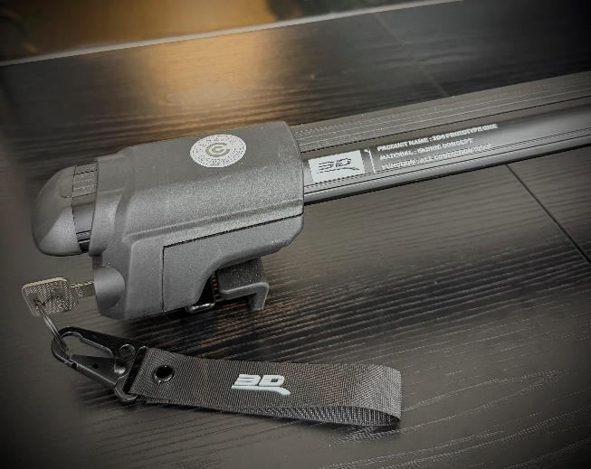
1.會調挑撥給屏東物流庫1000條 ，當作6165和6166行李架之後隨貨出貨附送在內，可當作行李架鑰匙圈的掛繩用。每一組附送1條與認證書放在一起。

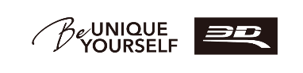
2.為增加商品品牌及獨特個性化辨別度， 特增加基座和鋁桿外處。 設計一張貼紙(請參考示意圖)字體內容含意可由企劃部構思 如MAKE TODAY AMAZING 或
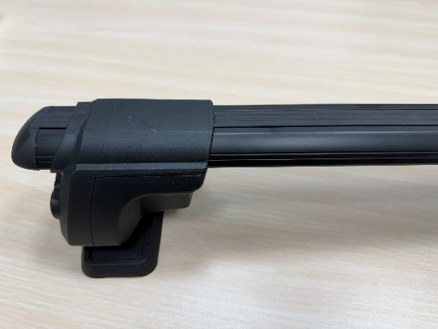
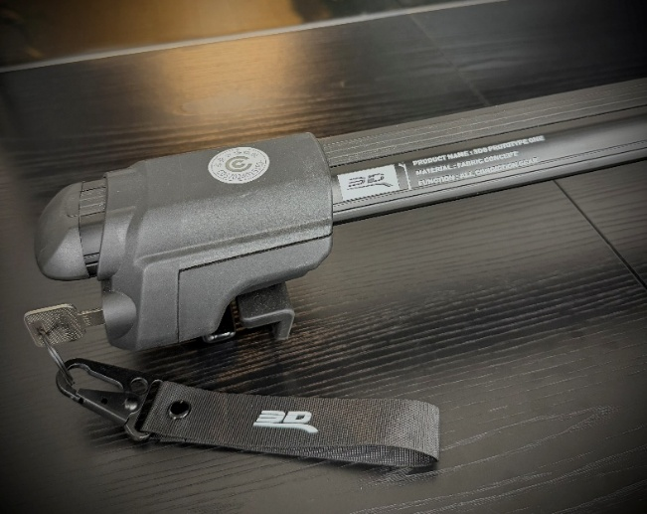
白色字體無底色。

營繩

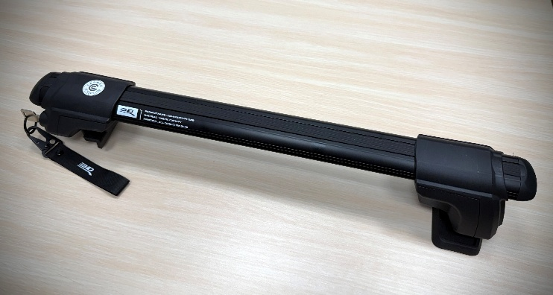
貼紙量2000張， 每一組附送2張與認證書放在一起 ，由車主自行張貼.(我們可在官方圖上可示意車主建議張貼處。
貼紙材質可參考台北開發部原材質

